МИНИСТЕРСТВО НАУКИ И ВЫСШЕГО ОБРАЗОВАНИЯ РОССИЙСКОЙ ФЕДЕРАЦИИ

Федеральное государственное бюджетное образовательное учреждение

высшего образования

**«КУБАНСКИЙ ГОСУДАРСТВЕННЫЙ УНИВЕРСИТЕТ»**

**(ФГБОУ ВО «КубГУ»)**

**Факультет компьютерных технологий и прикладной математики**

**Кафедра информационных технологий**

**ОТЧЕТ ПО ЛАБОРАТОРНОЙ РАБОТЕ № 3**

**по дисциплине  
  «Технологии проектирования ПО»**

Выполнил студент группы 35/2                                              ____           А.В. Акулов

Направление подготовки  02.03.03  Математическое обеспечение и администрирование информационных систем

Курс    3

Краснодар

2025 г.

**1. Назначение и общая цель создания программы**

Сервис сокращения ссылок предназначен для автоматизации преобразования длинных URL-адресов в короткие, удобные для использования в социальных сетях, мессенджерах и других платформах с ограничением длины сообщений.

**Цели:**

* Повышение удобства работы пользователей с длинными ссылками:

На выходе пользователь получает короткий URL. Короткие URL адреса более удобны для использования в социальных сетях и мессенджерах с ограничением длинны вводимых сообщений.

* Сбор статистики переходов по сокращенным ссылкам:

При переходе по сокращенному URL в базу данных обновляется счётчик переходов. При запросе пользователь получит статистику по дням/неделям.

**2. Структура программы и состав функциональных задач**

Программа состоит из следующих модулей:

1. **Веб-интерфейс для пользователей**:

ввод длинного URL;

отображение сокращенной ссылки;

просмотр статистики переходов.

1. **Функциональное API**:

генерация коротких ссылок программно.

1. **База данных**:

хранение соответствий "длинный URL — короткий код";

учет статистики переходов.

1. **Система перенаправления**:

обработка запросов по коротким ссылкам.

**3. Функциональные требования**

**3.1 Требования к задаче "Валидация исходного URL"**

Действия программы:

1. Проверять наличие протокола (http:// или https://) во входящем URL
2. Валидировать допустимые символы в URL согласно RFC 3986
3. Проверять длину URL (максимум 2048 символов)

Требования:

* Временной регламент: валидация должна выполняться не более 100 мс
* Качество реализации: точность проверки 99.9%
* Входные данные: строка URL (формат text, максимум 2048 символов)
* Выходные данные:
  + При успехе: "URL валиден" (код 200)
  + При ошибке: "Неверный формат URL" (код 400) с указанием конкретной причины
* Преобразование данных: конвертация введенного URL в UTF-8
* Достоверность: 100% обнаружение невалидных URL

**3.2 Требования к задаче "Генерация уникального короткого кода**"

Действия программы:

1. Генерировать случайную последовательность из 6-8 символов (A-Z, a-z, 0-9)
2. Проверять уникальность кода в БД
3. При дублировании повторять генерацию (максимум 3 попытки)

Требования:

* Временной регламент: генерация не более 300 мс
* Качество: вероятность коллизии < 0.001%
* Входные данные: исходный URL (из задачи 3.1)
* Выходные данные: короткий код (формат varchar(8))
* Одновременность: поддержка 1000 одновременных запросов
* Достоверность: гарантированная уникальность кода

**3.3 Требования к задаче "Обеспечение корректного редиректа"**

Действия программы:

1. Поиск исходного URL по короткому коду в БД
2. Возврат HTTP-редиректа 301 на исходный URL
3. Логирование факта перехода

Требования:

* Временной регламент: обработка запроса ≤ 200 мс
* Качество: доступность 99.95%
* Входные данные: короткий код (varchar(8))
* Выходные данные: HTTP-ответ 301 с Location-заголовком
* Достоверность: 100% точность перенаправления

**3.4 Требования к задаче "Хранение связок URL в базе данных"**

Действия программы:

1. Сохранение пары "длинный URL - короткий код"
2. Запись метаданных: timestamp создания, user_id (если есть)
3. Индексация по short_code и user_id

Требования:

* Временной регламент: запись в БД ≤ 500 мс
* Качество: сохранность данных 100%
* Входные данные:
  + long_url (text)
  + short_code (varchar(8))
  + user_id (int, nullable)
* Выходные данные: ID записи в БД (bigint)
* Достоверность: ACID-транзакции

**3.5 Требования к задаче "Формирование отчетов по статистике"**

Действия программы:

1. Сбор данных о переходах (дата, user-agent)
2. Агрегация данных за выбранный период
3. Визуализация в виде графиков/таблиц

Требования:

* Временной регламент: формирование отчета ≤ 2 сек
* Качество: точность данных 100%
* Входные данные:
  + short_code (varchar(8))
  + date_from (datetime)
  + date_to (datetime)
* Выходные данные: JSON/CSV с статистикой
* Преобразование: агрегация сырых данных в отчет

**3.6 Требования к задаче "Управление сроками действия ссылок"**

Действия программы:

1. Установка срока действия при создании ссылки
2. Ежедневная проверка актуальности ссылок
3. Автоматическая деактивация просроченных ссылок

Требования:

* Временной регламент: проверка всех ссылок ≤ 5 мин
* Качество: своевременность деактивации 100%
* Входные данные:
  + short_code (varchar(8))
  + expiry_date (datetime)
* Выходные данные: флаг is_active (boolean)
* Достоверность: точность соблюдения сроков ±1 мин

**4. Модель требований UML**

**Диаграмма вариантов использования:**  
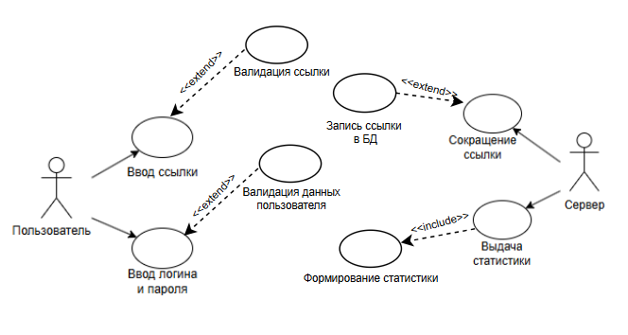

**Описание:**

* Актеры: Пользователь, Сервер.
* Прецеденты:
  + Создать короткую ссылку: Пользователь вводит URL → система генерирует короткий код.
  + Просмотреть статистику: Пользователь/Сервер получает данные о переходах.
  + Удалить ссылку: Сервер удаляет неактуальные записи из БД.

**5. Требования к информационному обеспечению (БД)**

* Таблицы:
  + links: id (PK), long_url, short_code, created_at.
  + stats: id (PK), link_id (FK), visit_time, ip_address.
* Ограничения:
  + Уникальность short_code.
  + Автоматическое удаление записей старше 2 лет.

**6. Требования к инструментальному ПО**

* СУБД: PostgreSQL.
* Язык программирования: Python (Django).
* Средства разработки: PyCharm, Git.
* Хостинг: AWS или Heroku.

**7. Нефункциональные требования**

* Производительность: обработка до 1000 запросов в минуту.
* Безопасность: валидация входных данных.
* Масштабируемость: возможность горизонтального масштабирования.
* Удобство интерфейса: минималистичный дизайн, поддержка мобильных устройств.